**Identificación del sensor de luz.**

**Sensor con la bombilla apagada.**

Tal y como indica en la práctica primero probamos el funcionamiento del sensor con la bombilla apagada. En este modo se comporta como una LDR indicando la cantidad de luz ambiente. Si se enfoca hacia un foco de luz como el flash del teléfono dará valores próximos a 100 y si se tapa con las manos o se guarda en la mochila estos se aproximarán a 0.

**Sensor con la bombilla encendida.**

**Medir colores.**

Aunque el sensor sigue siendo el mismo al utilizarlo con la bombilla encendida lo podremos utilizar para detectar colores. Esto se debe a que cada color devolverá una cantidad concreta de luz de la emitida al receptor del sensor. Apreciamos pequeñas variaciones de la medida entre colores como el blanco, rojo y azul.

**Medir distancias.**

Adicionalmente detectamos que si el sensor se sitúa a distinta distancia de la superficie sobre la que medimos obtenemos variaciones en la medida por lo que, aunque no profundizamos más en esto nos atrevemos a especular con que podría este sensor utilizarse para medir distancias al suelo. Las aplicaciones de esto quedarían restringidas a que deberíamos calibrar el sensor con el color de la superficie sobre la que queremos medir distancia. La ventaja de utilizar este sensor para este propósito sería que podemos medir con precisión medidas pequeñas, cosa que con el sensor de ultrasonidos no podíamos pues a menos de 4cm ya no era capaz de medir.

**Interferencias en la medición.**

Al ir realizando mediciones nos dimos cuenta de que estas se veían gravemente afectadas por el entorno, con una variación de hasta ±10 unidades de mediada entre apuntar a un mismo color en penumbra y con una luz adicional.

Concluimos por tanto que este es un sensor muy influido por el ambiente. De hecho, el borde de la línea recta, así como el blanco y el negro de las pistas de los circuitos daba valores ligeramente diferentes dentro y fuera del laboratorio. También se ven ligeramente afectados por sombras y reflejos.

**Detectar una línea negra.**

El problema de detectar una línea negra con fondo blanco a ambos lados surge de la dificultad de saber si la línea nos queda a derecha o izquierda para calcular el error de forma que aplicando control podamos seguirla. Este es un problema fácil y precisamente resoluble si usamos múltiples sensores, dos como mínimo pues todo se restringe a mantener la línea entre ellos.

Si intentamos hacer esto mismo con un solo sensor el problema se complica pues lo que debemos seguir es el canto de la línea de modo que dejemos a un lado fijo el negro y a otro el blanco. La desventaja de hacer esto es que si por un mal control sobrepasamos el centro de la línea hasta leer el canto opuesto de esta el sistema habrá perdido irremediablemente su referencia sin posibilidad de recuperarse.

Mediciones del sensor tomadas sobre la línea negra:

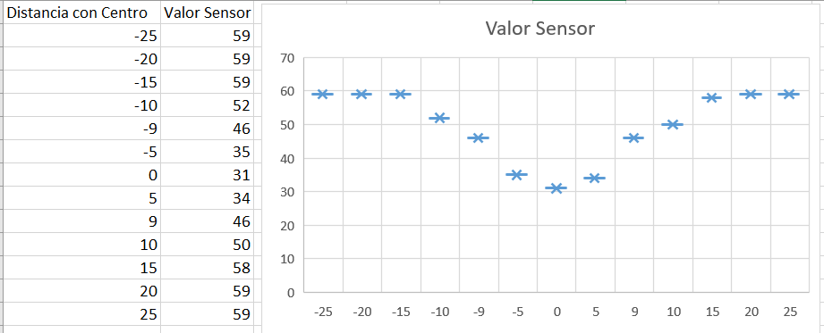

En base a las mediciones decidimos tomar como consigna 46 pues es la medida que consideramos está más cerca del borde de la línea.